МИНОБРНАУКИ РОССИИ

Федеральное государственное бюджетное образовательное учреждение

высшего образования

«Ижевский государственный технический университет имени М. Т. Калашникова»

Институт «Информатика и вычислительная техника»

Кафедра «Программное обеспечение»

Работа защищена с оценкой

«__________»

Дата ____________

Подпись_________/__________

ПОЯСНИТЕЛЬНАЯ ЗАПИСКА

к курсовой работе

по дисциплине «Алгоритмы и структуры данных»

на тему: Информационная система «Криптовалюта»

Выполнил

студент гр. Б03-191-1 И. С. Модин

Руководитель

д.т.н., профессор М. А. Сенилов

Рецензия:

степень достижения поставленной цели работы____________________________

полнота разработки темы_______________________________________________

уровень самостоятельности работы обучающегося_________________________

недостатки работы____________________________________________________

____________________________________________________________________

ЗАДАНИЕ НА КУРСОВУЮ РАБОТУ

Разработать информационную систему «Криптовалюта».

Система должна содержать данные о КРИПТОВАЛЮТАХ, ТОКЕНАХ, КОШЕЛЬКАХ, БИРЖАХ и МАЙНИНГОВЫХ ПУЛАХ.

В системе должна быть реализована обработка следующих запросов:

1) Выдать КРИПТОВАЛЮТЫ, которые добываются данным МАЙНИНГОВЫМ ПУЛОМ;

2) Выдать ТОКЕНЫ, которые доступны для торговли на данной БИРЖЕ;

3) Выдать БИРЖИ, на которых можно торговать ТОКЕНАМИ, выпущенными на блокчейне данной КРИПТОВАЛЮТЫ;

4) Выдать ТОКЕНЫ, выпущенные на блокчейне данной КРИПТОВАЛЮТЫ и поддерживаемые данным КОШЕЛЬКОМ;

5) Внести в информационную базу МАЙНИНГОВЫЕ ПУЛЫ, добывающие данную КРИПТОВАЛЮТУ и владеющие данной БИРЖЕЙ;

6) Выдать БИРЖИ, которые поддерживают торговлю данной КРИПТОВАЛЮТОЙ и которыми владеет данный МАЙНИНГОВЫЙ ПУЛ;

7) Внести в информационную базу КОШЕЛЬКИ, которые поддерживают данный ТОКЕН, который выпущен на блокчейне данной КРИПТОВАЛЮТЫ;

8) Выдать КРИПТОВАЛЮТЫ, на блокчейне которых выпущены ТОКЕНЫ, поддерживаемые данным КОШЕЛЬКОМ;

9) Выдать ТОКЕНЫ, выпущенные на блокчейнах КРИПТОВАЛЮТ, которые добываются данным МАЙНИНГОВЫМ ПУЛОМ;

10) Выдать БИРЖИ, торгующие ТОКЕНАМИ, выпущенными на блокчейне КРИПТОВАЛЮТ, добываемых данным МАЙНИНГОВЫМ ПУЛОМ.

СОДЕРЖАНИЕ

ВВЕДЕНИЕ 6

1. СОДЕРЖАТЕЛЬНАЯ ПОСТАНОВКА ЗАДАЧИ 7

1.1. Характеристика задачи 7

1.2. Общее представление о предметной области 7

1.3. Требования к разрабатываемой информационной системе 8

1.3.1. Функциональные требования 8

1.3.2. Требования к программному обеспечению 9

1.3.3. Требования к техническому обеспечению 9

2. РАЗРАБОТКА ИНФОЛОГИЧЕСКОЙ МОДЕЛИ ПРЕДМЕТНОЙ

ОБЛАСТИ (МПО) 10

2.1. Описание объектов предметной области 10

2.2. Описание процессов предметной области 14

2.3. Установление функциональных связей и задание их

характеристик 15

2.4. Установление структурных связей и задание их характеристик 20

2.5. Инфологическая схема предметной области 24

3. АБСТРАКТНЫЙ АНАЛИЗ И СИНТЕЗ МПО 25

3.1. Представление МПО при помощи абстрактных структур

данных (АСД) 25

3.2. Предварительные преобразования структуры данных 26

3.3. Декомпозиция АСД и синтез новых АСД 27

4. РАЗРАБОТКА ВНЕШНИХ СПЕЦИФИКАЦИЙ ПРОГРАММЫ 28

4.1. Разработка представления данных при помощи логических

структур данных (ЛСД) 28

4.2. Разработка функций программы 32

4.3. Интерфейс программы. Разработка макетов ввода-вывода 34

5. РАЗРАБОТКА ВНУТРЕННИХ СПЕЦИФИКАЦИЙ ПРОГРАММЫ 38

5.1. Разработка структуры программы 38

5.2. Разработка представления данных на уровне модели памяти 42

5.3. Разработка алгоритмов модулей 44

6. ОПИСАНИЕ ГОЛОВНОЙ ПРОГРАММЫ CryptoIS 50

6.1. Вводная часть 50

6.2. Функциональное назначение 50

6.3. Описание информации 50

6.4. Используемые подпрограммы 51

6.5. Описание логики 51

7. ОПИСАНИЕ ПОДПРОГРАММЫ q1 53

7.1. Вводная часть 53

7.2. Функциональное назначение 53

7.3. Описание информации 53

7.4. Описание логики 53

8. ОПИСАНИЕ ПОДПРОГРАММЫ q2 55

8.1. Вводная часть 55

8.2. Функциональное назначение 55

8.3. Описание информации 55

8.4. Описание логики 55

9. ОПИСАНИЕ ПОДПРОГРАММЫ q3 57

9.1. Вводная часть 57

9.2. Функциональное назначение 57

9.3. Описание информации 57

9.4. Описание логики 57

10. ТЕСТИРОВАНИЕ ПРОГРАММЫ 59

10.1. Разработка плана тестирования и набора тестов 59

10.2. Результаты тестирования 60

ЗАКЛЮЧЕНИЕ 61

Список использованных источников 62

ПРИЛОЖЕНИЕ 1. ТЕКСТ ПРОГРАММЫ 63

ПРИЛОЖЕНИЕ 2. РЕЗУЛЬТАТЫ РАБОТЫ ПРОГРАММЫ 66

ПРИЛОЖЕНИЕ 3. РУКОВОДСТВО ПРОГРАММИСТА 68

ПРИЛОЖЕНИЕ 4. РУКОВОДСТВО ПОЛЬЗОВАТЕЛЯ 70

ВВЕДЕНИЕ

Криптовалюта является изобретением на стыке математики, криптографии и финансов, поэтому в век информационных технологий, а в особенности в последние пару лет, эта область как никогда актуальна [1]. В связи с этим актуальной является и задача разработки информационной системы «Криптовалюта», назначение которой – создание, поддержка и ведение информационной базы, хранящей информацию о криптовалютах, токенах, биржах, кошельках и майнинговых пулах, а также обработка запросов пользователей, работающих в этой области.

Целью данной курсовой работы является разработка информационной системы «Криптовалюта» и её программная реализация на языке программирования C++. Используя данную информационную систему, можно оперативно пополнять и актуализировать информационную базу, организовать эффективный поиск и просмотр основных данных в этой области. В системе предусмотрена возможность хранения информационной базы на жестких дисках и внешних носителях.

В данной работе используется методика пошаговой разработки программ со сложной организацией данных, устанавливающая соответствие между этапами проектирования программы и уровнями представления данных на каждом этапе [2].

Разработанная информационная система служит для автоматизации человеческого труда, связанного с анализом и обработкой данных в области криптовалют. Внедрение системы позволит перейти от рутинных форм ручного труда к современным компьютеризированным методам обработки данных.

1. СОДЕРЖАТЕЛЬНАЯ ПОСТАНОВКА ЗАДАЧИ

* 1. Характеристика задачи

Курсовая работа посвящена разработке информационной системы «Криптовалюта», назначением которой является создание, поддержка и ведение информационной базы, хранящей информацию о криптовалютах, токенах, биржах, кошельках и майнинговых пулах, а также обработка запросов пользователей, работающих в этой области.

* 1. Общее представление о предметной области

Предметная область включает в себя такие сущности как криптовалюты, токены, кошельки, биржи и майнинговые пулы.

*Криптовалюта* - разновидность цифровой валюты, создание и контроль за которой базируются на криптографических методах. Как правило, учёт криптовалют децентрализован. Функционирование данных систем основано на таких технологиях как блокчейн (цепочка блоков), направленный ациклический граф и консенсусный реестр. Информация о транзакциях обычно не шифруется и доступна в открытом виде. Для обеспечения неизменности базы цепочки блоков транзакций используются элементы криптографии (цифровая подпись на основе системы с открытым ключом, последовательное хеширование). Основной криптовалютой на данный момент является биткоин.

*Токен* - единица стоимости, выпущенная частной организацией в системе блокчейн определенной криптовалюты. Токен физически существует как запись в регистре, распределенная в блокчейн-цепочке; является альтернативой биткоину в задачах, для которых эта криптовалюта не предназначена. Практически все токены формируются на протоколе Blockchain от Ethereum, который считается более совершенным, чем Blockchain от Bitcoin.

Криптовалютный *кошелек* - система для хранения криптовалюты или токенов. Существуют два типа кошельков: холодного (оффлайн) и горячего (онлайн) хранения. Разница заключается в том, что первые хранят цифровые монеты в оффлайне, без доступа к Интернету, например, на специальном устройстве или на обычном USB-накопителе. Горячие кошельки в основном используются для хранения небольших объемов или повседневного использования.

*Биржа* криптовалют и токенов - это место, где люди обменивают одни криптовалюты и токены на другие, либо на основные мировые валюты (доллары, евро, рубли, юани). Это второе место, где их можно получить после майнинга (добычи криптовалют).

*Майнинговые пулы* - это один из подходов к майнингу, при котором несколько генерирующих клиентов вносят общий вклад в генерацию блока с записями о транзакциях в сети определенной криптовалюты, а затем делят награду за сгенерированный блок в соответствии с вложенной мощностью майнинга. Пулы способствуют более равномерному распределению вознаграждения между их участниками за генерацию блока.

Криптовалюты добываются майнинговыми пулами. На основе блокчейна определенной криптовалюты выпускаются токены. Криптовалюты и токены хранятся в кошельках, а также торгуются на биржах. Некоторыми биржами владеют майнинговые пулы.

* 1. Требования к разрабатываемой информационной системе
     1. Функциональные требования

Функциональные требования к информационной системе заключаются в необходимости реализации процессов в предметной области, которые определяются запросами к информационной базе. Информационная система должна обеспечить реализацию следующих запросов:

1) Выдать КРИПТОВАЛЮТЫ, которые добываются данным МАЙНИНГОВЫМ ПУЛОМ;

2) Выдать ТОКЕНЫ, которые доступны для торговли на данной БИРЖЕ;

3) Выдать БИРЖИ, на которых можно торговать ТОКЕНАМИ, выпущенными на блокчейне данной КРИПТОВАЛЮТЫ;

4) Выдать ТОКЕНЫ, выпущенные на блокчейне данной КРИПТОВАЛЮТЫ и поддерживаемые данным КОШЕЛЬКОМ;

5) Внести в информационную базу МАЙНИНГОВЫЕ ПУЛЫ, добывающие данную КРИПТОВАЛЮТУ и владеющие данной БИРЖЕЙ;

6) Выдать БИРЖИ, которые поддерживают торговлю данной КРИПТОВАЛЮТОЙ и которыми владеет данный МАЙНИНГОВЫЙ ПУЛ;

7) Внести в информационную базу КОШЕЛЬКИ, которые поддерживают данный ТОКЕН, который выпущен на блокчейне данной КРИПТОВАЛЮТЫ;

8) Выдать КРИПТОВАЛЮТЫ, на блокчейне которых выпущены ТОКЕНЫ, поддерживаемые данным КОШЕЛЬКОМ;

9) Выдать ТОКЕНЫ, выпущенные на блокчейнах КРИПТОВАЛЮТ, которые добываются данным МАЙНИНГОВЫМ ПУЛОМ;

10) Выдать БИРЖИ, торгующие ТОКЕНАМИ, выпущенными на блокчейне КРИПТОВАЛЮТ, добываемых данным МАЙНИНГОВЫМ ПУЛОМ.

1.3.2. Требования к программному обеспечению

Программные средства реализации: среда разработки Microsoft VisualStudio, язык программирования C++, операционная система Microsoft Windows 10.

1.3.3. Требования к техническому обеспечению

Рекомендуемые минимальные аппартные требования:

1) 128 Мбайт оперативной памяти;

2) 32 Mбайт свободного дискового пространства;

3) процессор с тактовой частотой 1000 МГц.

2. РАЗРАБОТКА ИНФОЛОГИЧЕСКОЙ МОДЕЛИ ПРЕДМЕТНОЙ ОБЛАСТИ (МПО)

На этапе инфологического проектирования создается инфологическая модель предметной области в виде ER-модели (модель «сущность-связь») [2].

2.1. Описание объектов предметной области

Анализ предметной области позволяет выделить объекты и их атрибуты. Для описания атрибутов объектов используются характеристики, представленные в табл. 2.1.

Таблица 2.1

Характеристики атрибутов объектов предметной области

|  |  |
| --- | --- |
| Код характеристики | Название характеристики |
| А1 | Шаблон значений атрибутов |
| А2 | Процент наличия значений атрибута  в экземплярах объекта |
| А3 | Ограничения на доступ к значениям атрибута |
| А4 | Частота использования атрибута |
| А5 | Область допустимых значений |
| А6 | Признак выводимости значений |
| А7 | Признак дублирования значений |

Описания выделенных объектов приведены в таблицах 2.2 - 2.6.

Таблица 2.2

Описание объекта КРИПТОВАЛЮТА

|  |  |  |  |  |  |  |  |  |
| --- | --- | --- | --- | --- | --- | --- | --- | --- |
| Имя атрибута | А1 | А2 | А3 | А4 | А5 | А6 | А7 | Роль атрибута |
| НАЗВАНИЕ | Х(30) | - | - | - | - | - | - | Название криптовалюты |
| БИРЖЕВОЙ СИМВОЛ | Х(6) | - | - | - | - | - | - | Сокращенное обозначение криптовалюты  на бирже |
| ДАТА ЗАПУСКА | 9(2).9(2).9(4) | - | - | - | - | - | - | Дата начала функционирования криптовалюты |
| АЛГОРИТМ КОНСЕНСУСА | А(3) | - | - | - | - | - | ДА | Алгоритм получения согласованного результата группой участников |

Таблица 2.3

Описание объекта ТОКЕН

|  |  |  |  |  |  |  |  |  |
| --- | --- | --- | --- | --- | --- | --- | --- | --- |
| Имя атрибута | А1 | А2 | А3 | А4 | А5 | А6 | А7 | Роль атрибута |
| НАЗВАНИЕ | Х(30) | - | - | - | - | - | - | Название токена |
| ПЛАТФОРМА | Х(30) | - | - | - | - | - | ДА | Криптовалюта, на основе которой выпущен токен |
| БИРЖЕВОЙ СИМВОЛ | Х(6) | - | - | - | - | - | - | Сокращенное обозначение токена на бирже |
| ДАТА ВЫПУСКА | 9(2).9(2).9(4) | - | - | - | - | - | ДА | Дата выпуска токена |
| МАКСИМАЛЬНАЯ ПОСТАВКА | 9(11) | - | - | - | - | - | - | Количество выпущенных токенов |

Таблица 2.4

Описание объекта КОШЕЛЕК

|  |  |  |  |  |  |  |  |  |
| --- | --- | --- | --- | --- | --- | --- | --- | --- |
| Имя атрибута | А1 | А2 | А3 | А4 | А5 | А6 | А7 | Роль атрибута |
| НАЗВАНИЕ | Х(30) | - | - | - | - | - | - | Название кошелька |
| ПОДДЕРЖИВАЕМЫЕ ОС | Х(40) | - | - | - | - | - | ДА | ОС, на которых доступен кошелек |
| УРОВЕНЬ ЗАЩИЩЕННОСТИ | А(10) | - | - | - | - | - | ДА | Степень защищенности кошелька |
| КОЛ-ВО ПОДДЕРЖИВАЕМЫХ АКТИВОВ | 9(4) | - | - | - | - | - | ДА | Число криптовалют и токенов, доступных в кошельке |
| ОТКРЫТОСТЬ ИСХОДНОГО КОДА | А(10) | - | - | - | - | - | ДА | Открыт или закрыт исходный код кошелька |

Таблица 2.5

Описание объекта БИРЖА

|  |  |  |  |  |  |  |  |  |
| --- | --- | --- | --- | --- | --- | --- | --- | --- |
| Имя атрибута | А1 | А2 | А3 | А4 | А5 | А6 | А7 | Роль атрибута |
| ТИП | А(30) | - | - | - | - | - | - | Тип биржи (централизованная, децентрализованная) |
| СТРАНА РЕГИСТРАЦИИ | А(30) | - | - | - | - | - | - | Страна регистрации биржи |
| КОЛ-ВО ПОДДЕРЖИВАЕМЫХ ТОРГОВЫХ ПАР | 9(4) | - | - | - | - | - | - | Кол-во криптовалют и токенов доступных для торговли на бирже |
| ТОРГОВАЯ КОМИССИЯ | 9(2).9(2) | - | - | - | - | - | - | Комиссия, взимаемая с каждой сделки |
| МАЙНИНГОВЫЙ ПУЛ-ВЛАДЕЛЕЦ | А(30) | - | - | - | - | - | - | Майнинговый пул, владеющий биржей |

Таблица 2.6

Описание объекта МАЙНИНГОВЫЙ ПУЛ

|  |  |  |  |  |  |  |  |  |
| --- | --- | --- | --- | --- | --- | --- | --- | --- |
| Имя атрибута | А1 | А2 | А3 | А4 | А5 | А6 | А7 | Роль атрибута |
| НАЗВАНИЕ | Х(30) | - | - | - | - | - | - | Название майнингового пула |
| КОЛ-ВО ПОДДЕРЖИВАЕМЫХ КРИПТОВАЛЮТ | 9(3) | - | - | - | - | - | ДА | Кол-во криптовалют, которые майнит пул |
| СРЕДНЯЯ КОМИССИЯ | 9(2).9(2) | - | - | - | - | - | - | Комиссия, взимаемая с начислений криптовалют |
| СТРНА РЕГИСТРАЦИИ | А(3) | - | - | - | - | - | ДА | Страна регистрации майнингового пула |

Перечень характеристик объекта приведен в табл. 2.7. Для выделенных объектов их характеристики приведены в табл. 2.8.

Таблица 2.7

Характеристики объекта

|  |  |
| --- | --- |
| Код характеристики | Название характеристики |
| В1 | Способ обращения  к экземплярам объекта |
| В2 | Структурная активность объекта |
| В3 | Ограничения на доступ  к экземплярам объекта |
| В4 | Частота использования |
| В5 | Количество экземпляров объекта |
| В6 | Изменчивость состава  экземпляров объекта |

Таблица 2.8

Характеристики выделенных объектов

|  |  |  |  |  |  |  |
| --- | --- | --- | --- | --- | --- | --- |
| Имя объекта | В1 | В2 | В3 | В4 | В5 | Примечание |
| КРИПТОВАЛЮТА | К(НАЗВАНИЕ, БИРЖЕВОЙ СИМВОЛ), М | - | - | - | - | - |
| ТОКЕН | К(НАЗВАНИЕ, БИРЖЕВОЙ СИМВОЛ), М | - | - | - | - | - |
| КОШЕЛЕК | К(НАЗВАНИЕ), М | - | - | - | - | - |
| БИРЖА | К(НАЗВАНИЕ), М | - | - | - | - | - |
| МАЙНИНГОВЫЙ ПУЛ | К(НАЗВАНИЕ), М | - | - | - | - | - |

2.2. Описание процессов предметной области

Процессы предметной области определяются запросами к информационной базе:

1) Выдать КРИПТОВАЛЮТЫ, которые добываются данным МАЙНИНГОВЫМ ПУЛОМ;

2) Выдать ТОКЕНЫ, которые доступны для торговли на данной БИРЖЕ;

3) Выдать БИРЖИ, на которых можно торговать ТОКЕНАМИ, выпущенными на блокчейне данной КРИПТОВАЛЮТЫ;

4) Выдать ТОКЕНЫ, выпущенные на блокчейне данной КРИПТОВАЛЮТЫ и поддерживаемые данным КОШЕЛЬКОМ;

5) Внести в информационную базу МАЙНИНГОВЫЕ ПУЛЫ, добывающие данную КРИПТОВАЛЮТУ и владеющие данной БИРЖЕЙ;

6) Выдать БИРЖИ, которые поддерживают торговлю данной КРИПТОВАЛЮТОЙ и которыми владеет данный МАЙНИНГОВЫЙ ПУЛ;

7) Внести в информационную базу КОШЕЛЬКИ, которые поддерживают данный ТОКЕН, который выпущен на блокчейне данной КРИПТОВАЛЮТЫ;

8) Выдать КРИПТОВАЛЮТЫ, на блокчейне которых выпущены ТОКЕНЫ, поддерживаемые данным КОШЕЛЬКОМ;

9) Выдать ТОКЕНЫ, выпущенные на блокчейнах КРИПТОВАЛЮТ, которые добываются данным МАЙНИНГОВЫМ ПУЛОМ;

10) Выдать БИРЖИ, торгующие ТОКЕНАМИ, выпущенными на блокчейне КРИПТОВАЛЮТ, добываемых данным МАЙНИНГОВЫМ ПУЛОМ.

2.3. Установление функциональных связей и задание их характеристик

Формализация запросов (процессов) осуществляется путем их описания функциональными связями (ФС) [2].

Многомерная ФС между исходными объектами *X1, X2,…, Xn*  и конечным объектом *Y* обозначается следующим образом: $F_{Y}^{X1, X2…Xn}$.

Полученные функциональные связи приводятся к каноническому виду c помощью преобразований 1 и 2, описанных в [2], нумеруются и заносятся в таблицу «Перечень функциональных связей».

В дальнейшем через *Т (А, В)* будем обозначать тип соответствия между объектами *А* и *В*. Он может принимать значения: 1:1 («один к одному»), 1:*М* («один ко многим»), *М*:1 («многие к одному»), *М:М* («многие ко многим») [2].

Ниже представлены описания запросов функциональными связями и показано приведение их к каноническому виду.

1) Запрос представлен следующей одномерной ФС:

$$F_{КРИПТОВАЛЮТА}^{МАЙНИНГОВЫЙ ПУЛ}$$

Т (МАЙНИНГОВЫЙ ПУЛ, КРИПТОВАЛЮТА) = М: М (определенный майнинговый пул может добывать разные криптовалюты, и определенная криптовалюта может добываться разными майнинговыми пулами).

2) Запрос представлен следующей одномерной ФС:

$$F_{ТОКЕН}^{БИРЖА}$$

Т (БИРЖА, ТОКЕН) = М: М (определенная биржа может поддерживать торговлю многими токенами, и определенный токен может торговаться на разных биржах).

3) Запрос представлен следующей многомерной ФС:

Т (КРИПТОВАЛЮТА, ТОКЕН) = 1: М (на основе определенной криптовалюты может быть выпущено множество токенов, но определенный токен может быть выпущен только на основе одной криптовалюты), следовательно, возможно применение преобразования 1:

$$F_{ТОКЕН}^{КРИПТОВАЛЮТА}F_{БИРЖА}^{ТОКЕН}$$

Т (ТОКЕН, БИРЖА) = М: М (определенный токен может торговаться на нескольких биржах, определенная биржа может поддерживать торговлю несколькими токенами).

4) Запрос представлен следующей многомерной ФС:

Т (КРИПТОВАЛЮТА, ТОКЕН) = 1: М (на основе определенной криптовалюты может быть выпущено множество токенов, но определенный токен может быть выпущен только на основе одной криптовалюты), следовательно, возможно применение преобразования 2:

$$F_{ТОКЕН}^{КОШЕЛЕК}F_{КРИПТОВАЛЮТА}^{ТОКЕН}$$

Т (КОШЕЛЕК, ТОКЕН) = М: М (определенный кошелек может поддерживать несколько токенов, определенный токен может быть доступен в нескольких кошельках).

5) Запрос представлен следующей многомерной ФС:

$$F_{МАЙНИНГОВЫЙ ПУЛ}^{КРИПТОВАЛЮТА, БИРЖА}$$

Т (МАЙНИНГОВЫЙ ПУЛ, БИРЖА) = 1: М (определенный майнинговый пул может владеть несколькими биржами, определенная биржа может принадлежать только одному майнинговому пулу), следовательно, возможно применение преобразования 2:

$$F_{МАЙНИНГОВЫЙ ПУЛ}^{КРИПТОВАЛЮТА}F_{БИРЖА}^{МАЙНИНГОВЫЙ ПУЛ}$$

Т (КРИПТОВАЛЮТА, МАЙНИНГОВЫЙ ПУЛ) = М: М (определенная криптовалюта может добываться разными майнинговыми пулами, определенный майнинговый пул может добывать разные криптовалюты).

6) Запрос представлен следующей многомерной ФС:

$$F_{БИРЖА}^{КРИПТОВАЛЮТА, МАЙНИНГОВЫЙ ПУЛ}$$

Т (БИРЖА, МАЙНИНГОВЫЙ ПУЛ) = М: 1 (определенная биржа может принадлежать только одному майнинговому пулу, определенный майнинговый пул может владеть несколькими биржами), следовательно, возможно применение преобразования 2:

$$F_{БИРЖА}^{КРИПТОВАЛЮТА}F_{МАЙНИНГОВЫЙ ПУЛ}^{БИРЖА}$$

Т (КРИПТОВАЛЮТА, БИРЖА) = М: М (определенная криптовалюта может быть доступна для торговли на нескольких биржах, определенная биржа может поддерживать торговлю несколькими криптовалютами).

7) Запрос представлен следующей многомерной ФС:

Т (КРИПТОВАЛЮТА, ТОКЕН) = 1: М (на основе определенной криптовалюты может быть выпущено множество токенов, но определенный токен может быть выпущен только на основе одной криптовалюты), следовательно, возможно применение преобразования 1:

$$F_{ТОКЕН}^{КРИПТОВАЛЮТА}F_{КОШЕЛЕК}^{ТОКЕН,}$$

Т (ТОКЕН, КОШЕЛЕК) = М: М (определенный токен может быть доступен в нескольких кошельках, определенный кошелек может поддерживать несколько токенов)

8) Запрос представлен следующей многомерной ФС:

$$F_{КРИПТОВАЛЮТА}^{КОШЕЛЕК, ТОКЕН}$$

Т (ТОКЕН, КРИПТОВАЛЮТА) = М: 1 (на основе определенной криптовалюты может быть выпущено множество токенов, но определенный токен может быть выпущен только на основе одной криптовалюты), следовательно, возможно применение преобразования 2:

$$F_{КРИПТОВАЛЮТА}^{КОШЕЛЕК}F_{ТОКЕН}^{КРИПТОВАЛЮТА}$$

Т (КОШЕЛЕК, КРИПТОВАЛЮТА) = М: М (определенный кошелек может поддерживать несколько криптовалют, определенная криптовалюта может поддерживаться несколькими кошельками).

9) Запрос представлен следующей многомерной ФС:

Т (КРИПТОВАЛЮТА, ТОКЕН) = 1: М (на основе определенной криптовалюты может быть выпущено множество токенов, но определенный токен может быть выпущен только на основе одной криптовалюты), следовательно, возможно применение преобразования 2:

10) Запрос представлен следующей многомерной ФС:

Т (КРИПТОВАЛЮТА, ТОКЕН) = 1: М (на основе определенной криптовалюты может быть выпущено множество токенов, но определенный токен может быть выпущен только на основе одной криптовалюты), следовательно, возможно применение преобразования 1:

$$F_{ТОКЕН}^{КРИПТОВАЛЮТА}F_{БИРЖА}^{ТОКЕН,МАЙНИНГОВЫЙ ПУЛ}$$

Т (МАЙНИНГОВЫЙ ПУЛ, БИРЖА) = 1: М (определенный майнинговый пул может владеть несколькими биржами, определенная биржа может принадлежать только одному майнинговому пулу), следовательно, возможно применение преобразования 2:

$$F_{ТОКЕН}^{КРИПТОВАЛЮТА}F_{БИРЖА}^{ТОКЕН}F_{МАЙНИНГОВЫЙ ПУЛ}^{БИРЖА}$$

Т (ТОКЕН, БИРЖА) = М: М (определенный токен может торговаться на нескольких биржах, определенная биржа может поддерживать торговлю несколькими токенами).

Установленные функциональные связи сведены в табл. 2.9.

Таблица 2.9

Перечень ФС

|  |  |  |  |  |  |  |  |  |  |  |  |  |  |  |
| --- | --- | --- | --- | --- | --- | --- | --- | --- | --- | --- | --- | --- | --- | --- |
| № ФС | Исходные объекты | | Конечные объекты | | Тип соотв. | | Параметры выборки | | Частота | | Огр. на время | | Огр. на право | |
| 1.1 | МАЙНИНГОВЫЙ ПУЛ | | КРИПТОВАЛЮТА | | М: М | | Исх.: К(НАЗВАНИЕ)  Кон.: М | | - | | - | | - | |
| 2.1 | БИРЖА | | ТОКЕН | | М: М | | Исх.: К(НАЗВАНИЕ)  Кон.: М | | - | | - | | - | |
| 3.1 | КРИПТОВАЛЮТА | | ТОКЕН | | 1: М | | Исх.: К(НАЗВАНИЕ)  Кон.: М | | - | | - | | - | |
| 3.2 | ТОКЕН | | БИРЖА | | М: М | | Исх.: К(НАЗВАНИЕ)  Кон.: М | | - | | - | | - | |
| 4.1 | КОШЕЛЕК | | ТОКЕН | | М: М | | Исх.: К(НАЗВАНИЕ)  Кон.: М | | - | | - | | - | |
| 4.2 | ТОКЕН | | КРИПТОВАЛЮТА | | М: 1 | | Исх.: К(НАЗВАНИЕ) | | - | | - | | - | |
| 5.1 | КРИПТОВАЛЮТА | | МАЙНИНГОВЫЙ ПУЛ | | М: М | | Исх.: К(НАЗВАНИЕ)  Кон.: М | | - | | - | | - | |
| 5.2 | МАЙНИНГОВЫЙ ПУЛ | | БИРЖА | | 1: М | | Исх.: К(НАЗВАНИЕ)  Кон.: М | | - | | - | | - | |
| 6.1 | КРИПТОВАЛЮТА | | БИРЖА | | М: М | | Исх.: К(НАЗВАНИЕ)  Кон.: М | | - | | - | | - | |
| 6.2 | БИРЖА | | МАЙНИНГОВЫЙ ПУЛ | | М: 1 | | Исх.: К(НАЗВАНИЕ) | | - | | - | | - | |
| 7.1 | КРИПТОВАЛЮТА | | ТОКЕН | | 1: М | | Исх.: К(НАЗВАНИЕ)  Кон.: М | | - | | - | | - | |
| 7.2 | ТОКЕН | | КОШЕЛЕК | | М: М | | Исх.: К(НАЗВАНИЕ)  Кон.: М | | - | | - | | - | |
| 8.1 | КОШЕЛЕК | | КРИПТОВАЛЮТА | | М: М | | Исх.: К(НАЗВАНИЕ)  Кон.: М | | - | | - | | - | |
| 8.2 | КРИПТОВАЛЮТА | | ТОКЕН | | 1: М | | Исх.: К(НАЗВАНИЕ)  Кон.: М | | - | | - | | - | |
| 9.1 | | ТОКЕН | | КРИПТОВАЛЮТА | | М: 1 | | Исх.: К(НАЗВАНИЕ) | | - | | - | | - |
| 10.1 | | КРИПТОВАЛЮТА | | ТОКЕН | | 1: М | | Исх.: К(НАЗВАНИЕ)  Кон.: М | | - | | - | | - |
| 10.2 | | ТОКЕН | | БИРЖА | | М: М | | Исх.: К(НАЗВАНИЕ)  Кон.: М | | - | | - | | - |
| 10.3 | | БИРЖА | | МАЙНИНГОВЫЙ ПУЛ | | М: 1 | | Исх.: К(НАЗВАНИЕ) | | - | | - | | - |

2.4. Установление структурных связей (СС) и задание их характеристик

Каждая из функциональных связей из таблицы 2.9 последовательно отображается в структурные связи. Совокупный результат таких отображений представляет собой инфологическую схему предметной области – см. рис. 2.1. Правила отображения функциональных связей в структурные описаны в [2]. В соответствии с этими правилами отображения ФС в СС выполняются следующим образом.

1) Анализируется ФС 1.1. Так как тип соответствия Т (МАЙНИНГОВЫЙ ПУЛ, КРИПТОВАЛЮТА) = М: М, то отображение ФС в СС должно выполняться по правилу 3. По этому правилу выделяется объект-связка 1, экземпляр объекта-связки 1 – МАЙНЕР (программное обеспечение, позволяющее определенному МАЙНИНГОВОМУ ПУЛУ добывать определенную КРИПТОВАЛЮТУ). Устанавливается СС S1, где владелец – объект МАЙНИНГОВЫЙ ПУЛ, подчиненный – объект МАЙНЕР, направление движения С1=ВП. Устанавливается СС S2, где владелец – объект КРИПТОВАЛЮТА, подчиненный – объект МАЙНЕР, направление движения С1=ПВ.

2) Анализируется ФС 2.1. Так как тип соответствия Т (БИРЖА, ТОКЕН) = М: М, то отображение ФС в СС должно выполняться по правилу 3. По этому правилу выделяется объект-связка 2, экземпляр объекта-связки 2 – ДОГОВОР (документ о включении определенного ТОКЕНА в список доступных для торговли на определенной БИРЖЕ, согласованный с компанией-владельцем ТОКЕНА). Устанавливается СС S3, где владелец – объект БИРЖА, подчиненный – объект ДОГОВОР, направление движения С1=ВП. Устанавливается СС S4, где владелец – объект ТОКЕН, подчиненный – объект ДОГОВОР, направление движения С1=ПВ.

3) Анализируется ФС 3.1. Так как тип соответствия Т (КРИПТОВАЛЮТА, ТОКЕН) = 1: М, то отображение ФС в СС должно выполняться по правилу 1. По этому правилу устанавливается СС S5, где владелец – объект КРИПТОВАЛЮТА, подчиненный – объект ТОКЕН, направление движения С1=ВП.

4) Анализируется ФС 3.2. Так как тип соответствия Т (ТОКЕН, БИРЖА) = М: М, то отображение ФС в СС должно выполняться по правилу 3. По этому правилу корректируются СС S3, новое направление движения С1=ВПВ, и S4, новое направление движения С1=ВПВ.

5) Анализируется ФС 4.1. Так как тип соответствия Т (КОШЕЛЕК, ТОКЕН) = М: М, то отображение ФС в СС должно выполняться по правилу 3. По этому правилу выделяется объект-связка 3, экземпляр объекта-связки 3 – МОДУЛЬ (программный модуль КОШЕЛЬКА, добавляющий поддержку определенного ТОКЕНА). Устанавливается СС S6, где владелец – объект КОШЕЛЕК, подчиненный – объект МОДУЛЬ, направление движения С1=ВП. Устанавливается СС S7, где владелец – объект ТОКЕН, подчиненный – объект МОДУЛЬ, направление движения С1=ПВ.

6) Анализируется ФС 4.2. Так как тип соответствия Т (ТОКЕН, КРИПТОВАЛЮТА) = М: 1, то отображение ФС в СС должно выполняться по правилу 2. По этому правилу

корректируется СС S5, новое направление движения С1=ВПВ.

7) Анализируется ФС 5.1. Так как тип соответствия Т (КРИПТОВАЛЮТА, МАЙНИНГОВЫЙ ПУЛ) = М: М, то отображение ФС в СС должно выполняться по правилу 3. По этому правилу корректируются СС S1, новое направление движения С1=ВПВ, и S2, новое направление движения С1=ВПВ.

8) Анализируется ФС 5.2. Так как тип соответствия

Т (МАЙНИНГОВЫЙ ПУЛ, БИРЖА) = 1: М, то отображение ФС в СС должно выполняться по правилу 1. По этому правилу устанавливается СС S8, где владелец – объект МАЙНИНГОВЫЙ ПУЛ, подчиненный – объект БИРЖА, направление движения С1=ВП.

9) Анализируется ФС 6.1. Так как тип соответствия Т (КРИПТОВАЛЮТА, БИРЖА) = М: М, то отображение ФС в СС должно выполняться по правилу 3. По этому правилу выделяется объект-связка 4, экземпляр объекта-связки 4 – СОГЛАШЕНИЕ (соглашение между сообществом разработчиков КРИПТОВАЛЮТЫ и БИРЖЕЙ о включении КРИПТОВАЛЮТЫ в список доступных для торговли на определенной БИРЖЕ). Устанавливается СС S9, где владелец – объект КРИПТОВАЛЮТА, подчиненный – объект СОГЛАШЕНИЕ, направление движения С1=ВП. Устанавливается СС S10, где владелец – объект БИРЖА, подчиненный – объект СОГЛАШЕНИЕ, направление движения С1=ПВ.

10) Анализируется ФС 6.2. Так как тип соответствия Т (БИРЖА, МАЙНИНГОВЫЙ ПУЛ) = М: 1, то отображение ФС в СС должно выполняться по правилу 2. По этому правилу корректируется СС S8, новое направление движения С1=ВПВ.

11) Анализируется ФС 7.2. Так как тип соответствия Т (ТОКЕН, КОШЕЛЕК) = М: М, то отображение ФС в СС должно выполняться по правилу 3. По этому правилу корректируются СС S6, новое направление движения С1=ВПВ, и S7, новое направление движения С1=ВПВ.

12) Анализируется ФС 8.1. Так как тип соответствия Т (КОШЕЛЕК, КРИПТОВАЛЮТА) = М: М, то отображение ФС в СС должно выполняться по правилу 3. По этому правилу выделяется объект-связка 5, экземпляр объекта-связки 5 – КЛИЕНТ (программный модуль КОШЕЛЬКА, добавляющий поддержку определенной КРИПТОВАЛЮТЫ). Устанавливается СС S11, где владелец – объект КОШЕЛЕК, подчиненный – объект КЛИЕНТ, направление движения С1=ВП. Устанавливается СС S12, где владелец – объект ТОКЕН, подчиненный – объект КЛИЕНТ, направление движения С1=ПВ.

Каждой СС присваивается уникальное имя и определяются ее характеристики. Значение этих характеристик определяется в результате анализа предметной области либо на основе характеристик ФС. Перечень характеристик СС приведен в табл. 2.10.

Таблица 2.10

Характеристики структурных связей

|  |  |
| --- | --- |
| Код | Название характеристики |
| С1 | Направление движения по СС |
| С2 | Способ упорядочения экземпляров подчиненного объекта |
| С3 | Ограничения на право движения по СС |
| С4 | Частота использования |
| С5 | Количество экземпляров подчиненного объекта в СС |
| С6 | Класс членства подчиненного объекта |
| С7 | Перемещаемость экземпляров подчиненного объекта СС |
| С8 | Ограничения на время движения по СС |

Перечень структурных связей и их характеристики приведены в табл. 2.11.

Таблица 2.11

Перечень структурных связей

|  |  |  |  |  |  |  |  |  |
| --- | --- | --- | --- | --- | --- | --- | --- | --- |
| Имя СС | С1 | С2 | С3 | С4 | С5 | С6 | С7 | С8 |
| S1 | ВПВ | - | - | - | ПЕР | ОБ | - | - |
| S2 | ВПВ | - | - | - | ПЕР | ОБ | - | - |
| S3 | ВПВ | - | - | - | ПЕР | ОБ | - | - |
| S4 | ВПВ | - | - | - | ПЕР | ОБ | - | - |
| S5 | ВПВ | ↑НАЗВ | - | - | ПЕР | ОБ | - | - |
| S6 | ВПВ | - | - | - | ПЕР | ОБ | - | - |
| S7 | ВПВ | - | - | - | ПЕР | ОБ | - | - |
| S8 | ВПВ | ↑НАЗВ | - | - | ПЕР | ОБ | - | - |
| S9 | ВП | - | - | - | ПЕР | ОБ | - | - |
| S10 | ПВ | - | - | - | ПЕР | ОБ | - | - |
| S11 | ВП | - | - | - | ПЕР | ОБ | - | - |
| S12 | ПВ | - | - | - | ПЕР | ОБ | - | - |

2.5. Инфологическая схема предметной области

Совокупность структурных связей представляет инфологическую схему предметной области. Для графического изображения структурных связей и инфологической схемы используются ER-диаграммы (диаграммы «сущность-связь») в нотации Баркера [2]. Использование ER-модели позволяет представить инфологическую схему предметной области в виде графа, вершинам которого соответствуют объекты (сущности), а дугам – структурные связи. Инфологическая схема показана на рис. 2.1.

Инфологическая схема предметной области



Рис. 2.1

1. АБСТРАКТНЫЙ АНАЛИЗ И СИНТЕЗ МПО

3.1. Представление МПО при помощи абстрактных структур данных (АСД)

На основе инфологической схемы (рис. 2.1), а также перечней ФС и СС построен экземпляр инфологической схемы, достаточно полно отражающий информационные процессы и режимы работы информационной системы. Экземпляр инфологической схемы представлен на рис 3.1.

Экземпляр инфологической схемы

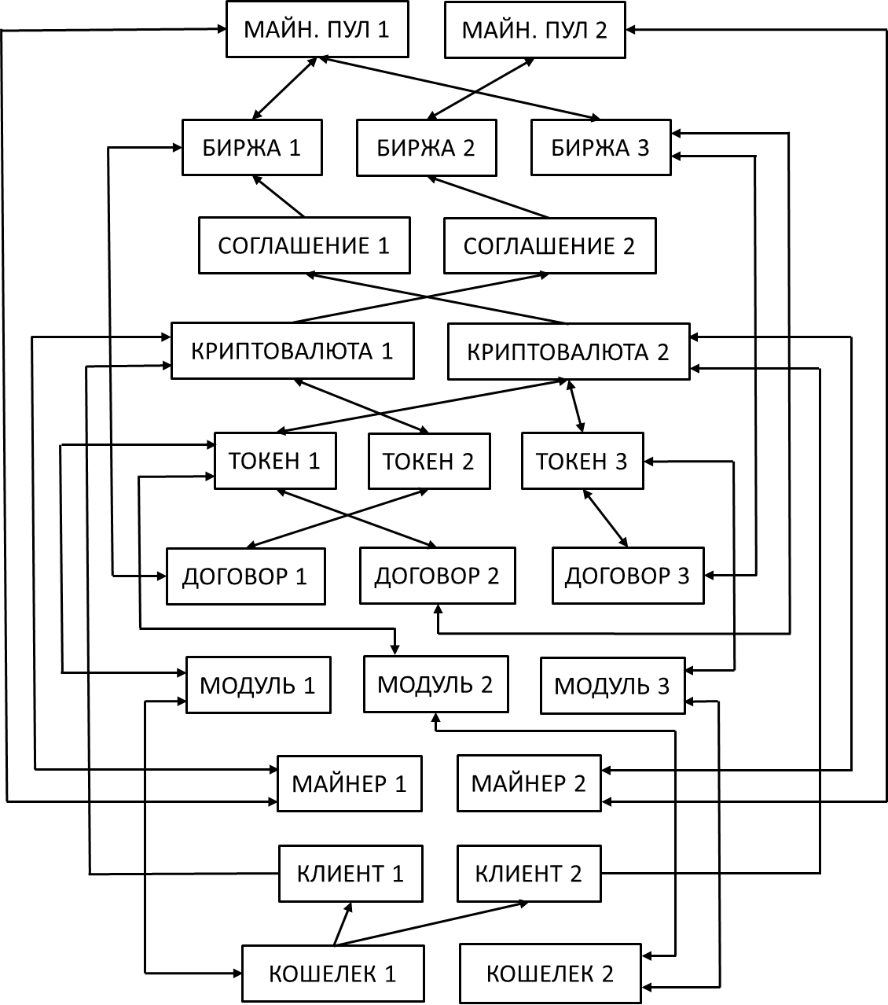

Рис. 3.1

Экземпляр инфологической схемы, показанный на рис. 3.1, представляет собой абстрактную структуру данных типа «граф».

3.2. Предварительные преобразования структуры данных

Предварительные преобразования структуры данных выполняются в соответствии с алгоритмами, изложенными в курсе лекций «Алгоритмы и структуры данных». Исходными данными для выполнения этих алгоритмов являются таблицы «Перечень функциональных связей» (табл. 2.9) и «Перечень структурных связей» (табл. 2.11).

В перечне ФС (табл. 2.9) у всех объектов установлены параметры выборки, поэтому экземпляры каждого из этих объектов связываем в прямую разомкнутую цепь.

На основе перечня СС (табл. 2.11) выполняются следующие преобразования:

1) Структурные связи S9, S11 имеют характеристику С1=ВП. В данных СС каждый экземпляр объекта-владельца и соответствующие ему экземпляры подчиненного объекта связываются в прямую разомкнутую цепь. Экземпляры подчиненного объекта в такой цепи упорядочиваются по возрастанию или убыванию значений ключа.

2) Структурные связи S1-S8 имеют характеристику С1=ВПВ. В данных СС каждый экземпляр объекта-владельца и соответствующие ему экземпляры подчиненного объекта связываются в двунаправленную разомкнутую цепь. Экземпляры подчиненного объекта в такой цепи упорядочиваются по возрастанию или убыванию значений ключа.

После применения предварительных преобразований граф экземпляра инфологической схемы преобразуется в размеченный (раскрашенный) граф, показанный на рис. 3.2.

Экземпляр инфологической схемы после предварительных преобразований

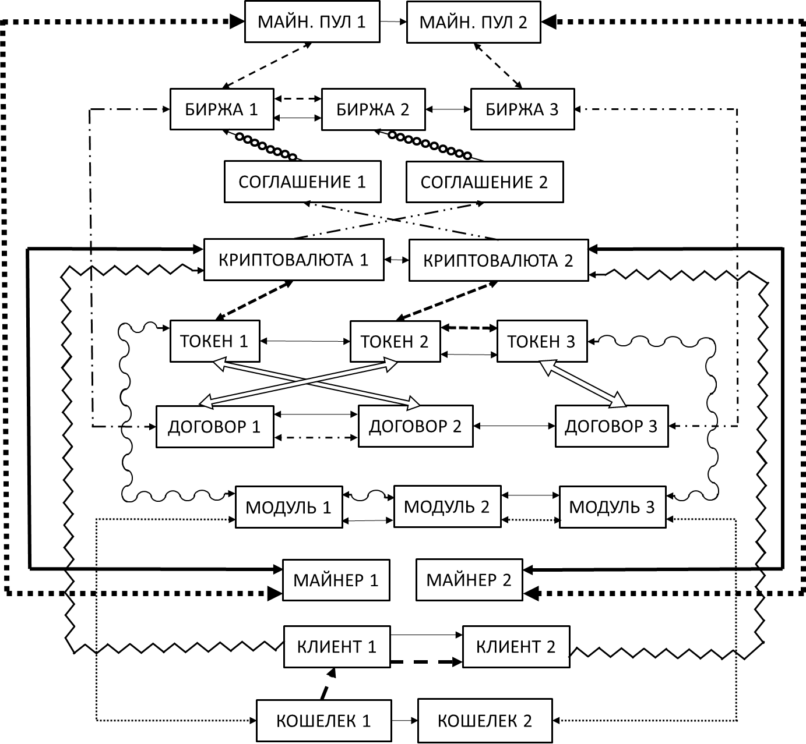

Рис. 3.2

3.3 Декомпозиция АСД и синтез новых АСД

Граф экземпляра инфологической схемы (рис. 3.2.), являясь АСД типа «размеченный граф», подлежит декомпозиции с целью получения более простых АСД. Полученные новые АСД представлены на рис. 3.3 – 3.5.

АСД 1

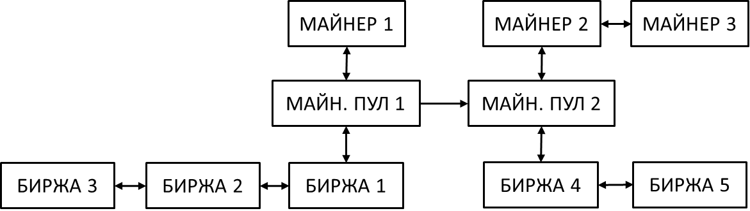

Рис. 3.3

АСД 2

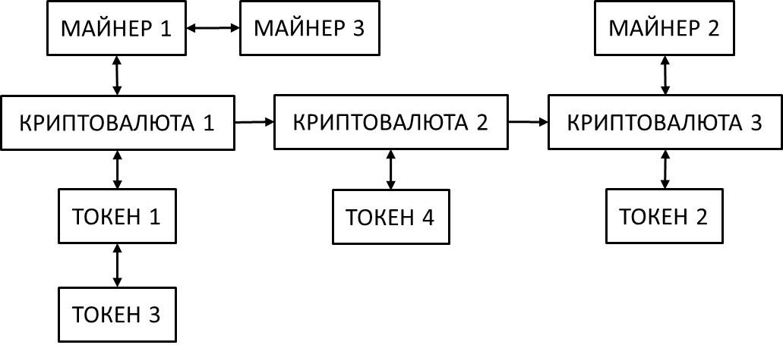

Рис. 3.4

АСД 3

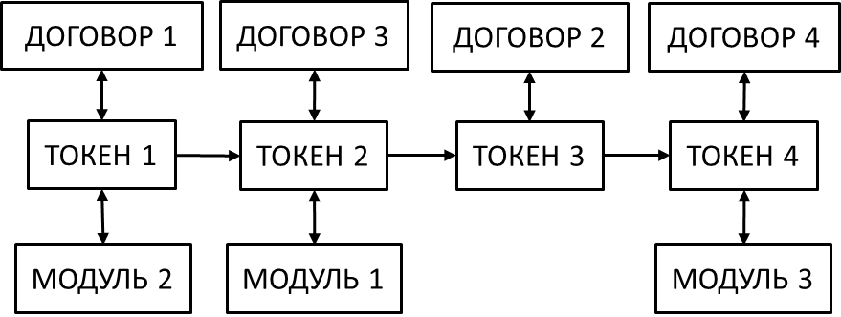

Рис. 3.5

4. РАЗРАБОТКА ВНЕШНИХ СПЕЦИФИКАЦИЙ ПРОГРАММЫ